Tekla版管桁架切割软件说明
上海方菱计算机软件有限公司

目录
Tekla版管桁架切割软件说明 1
目录 2
软件开发背景与简介 3
软件功能说明 4
软件运行环境要求 4
软件界面 4
软件新功能 6
注意事项 8
联系方式 9

软件开发背景与简介
本软件的作用是将用户在TEKLA Structor V19.0下建好的管桁架模型直接调出来用于生成切割代码。
由于管材具有各向机械性能相同，管桁架结构具有外形美观、结构轻巧、设计计算方便等多种优点。因此多用于楼堂馆所与机场、火车站等大型单体结构的建造中。但复杂相贯线的切割与装配一直是一个难点。原来很多场合为避免多管相贯造成的相贯线切割与安装的复杂性采用球接等方式来降低施工的难度。但这样的结构往往存在结构强度下降、重量增加等多种缺点。
后来开发了在CAD下用三维中心线建模生成相贯线的软件。但由于管桁架的主要设计软件是TEKLA Structor，因此需要将TEKLA下的模型倒出中心线模再到CAD下去建模与生成切割代码。这对于中小型的钢结构项目还可以接受，大型与巨型钢结构采用这种方式将会占用大量人力去从事已在TEKLA下做好的重复工作。且由于是重复做的，有可能两次做的不一样造成切割与装配的问题。
本公司专业从事CAM类软件的研究与开发工作，本软件正是在这种背景下应客户要求开发的，应用于某机场新建航站楼的建造。本软件可以直接到Tekla StructorV19.0下去选择需切割的钢管模型（选择前需要TEKLA下将钢管模型修剪好）。软件会自动读入钢管模型的各种信息。如外径、壁厚、名称、ID号、材质、备注信息等名种信息。还将管零件的模型信息也同步提取出来进行分析与处理以达到切割的要求。
由于TEKLA的模型非常粗糙，有些细节的地方不能满足切割加工的要求。我公司开发人员利用丰富的专业经验对切割线进行了特别处理，使其光顺且不失真，即该锐利的地方更锐利，该光顺的地方更光顺。
软件提供了多种坡口选择，且提供了对AWS标准焊接坡口的支持。特殊算法计算后得到的坡口，使管零件具有更好的焊接效果，使用户焊缝的NDT检测合格率更高。
我公司独有的可以将TEKLA模型的开槽与开孔信息读出来，并加上相应的坡口。此为国内首创。目前国内只有我们公司的软件可以做到这一点。

软件功能说明

软件运行环境要求
要求运行本软件的计算机必需安装TEKLA Structor V19.0。
对计算机的其它软硬件要求与TEKLA软件相同。
本软件需FRAMEWORKS4.0环境支持。

软件界面
本软件的主界面如下图所示：
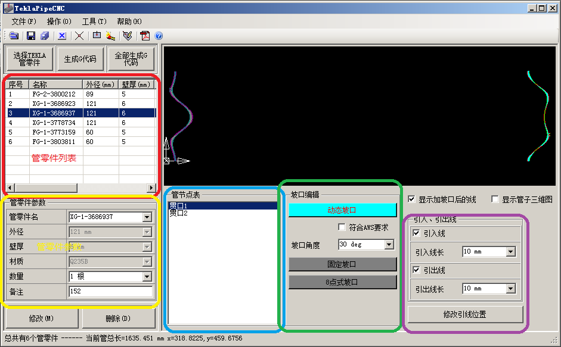
图中红色框中的为零件列表。用户从TEKLA下选择模型后，如模型正确无误。则软件会将零件信息写入零件列表。
图中的黄色框内的为当前零件的参数编辑区。用户可以修改零件名、数量、备注等信息。由于管径、壁厚等参数特别重要且修改后会出现不可预知的问题，因此禁止用户手动修改。如需修改请去TEKLA模型下去修改。
图中的蓝色框内的为当前零件的节点显示与选择区。用户可以选择需编辑的节点（贯口）。双击贯口表，当前贯口的图形将会显示到图形显示区正中并最大化。
图中的绿色框内的为当前零件的当前节点坡口信息编辑区。用户可以修改当前选中的贯口的焊接坡口。用户总共有三种坡口可以供用户选择。如想焊缝均匀不浪费焊材建议选择动态坡口。
图中的紫色框内的为当前零件的引线编辑区。用户可以修改引入、引出线的长度等信息，用户也可以选择关闭引入或引出线。也可以修改当前节点（贯口）的引线位置。
图中右上角的黑色底色的区域为管零件贯口图形显示区。用户可以在此区域查看管零件的贯口图形。在此区域用户可以通过滚动鼠标滚轮来缩放图形，也可以通过单击鼠标滚轮来拖动图形。双击鼠标滚轮可以显示会部图形。
单击主菜单的“工具－设置”菜单。软件将会调出设置对话框。如下图所示：
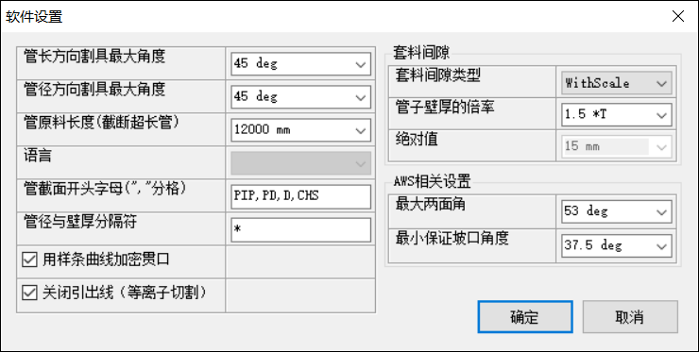
在些界面下用户可以修改一些与机器与硬件有关的参数。
“管长方向割具最大角度”是指用户的切割机在管长方向上最大或以前后摆动多少度。此值与机器的硬件参数有关，切不可胡乱设置。否则会造成切割机运行过程中撞限位和坡口不符合要求或贯口贴合不好等多种后果。且此值与AWS的范围相关。
“管径方向割具最大角度”与上个参数相同，也是切割机的固有参数。
“套料间隙”有两种，用户可以设置成为壁厚的倍数或一个绝对数值。
管截面开头字母是指软件只读入这些指定名称开头的TEKLA模型，将其余的模型舍弃。这样在能大大加快零件的读入速度且能快速分辩哪些零件是管子。

“用样条曲线加密贯口”选项是软件利用多次样条来拟合贯口的原始点，起到加密贯口参数的目的。由于TEKLA软件的模型数据量非常大，因此其模型的质量非常差。一个圆周只用十几个点来拟合。因此在切割较深的贯口时会有非常大的问题。直接的后果就是切出的贯口完全不能贴合主管。用这个功能后软件会自动计算出贯口上的其它的点来使贯口更光顺，提高管子相贯时的贴合率。此为本软件特别点。
“关闭引出线（等离子切割）”选项为采用等离子切割时，软件自动关闭引出线，这样切割时就不会出现断弧而导致切割中断了。
单击菜单的“工具－默认坡口设置”菜单。软件将会调出设置对话框。如下图所示：
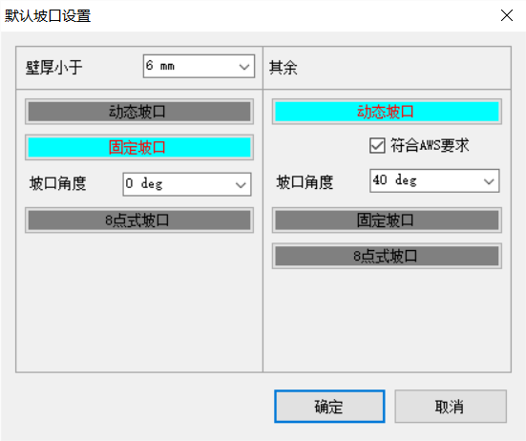
此设置可以按板厚的不同设置不同的坡口。如图中所示的，我们以6mm为界设置了两种坡口。小于6mm的为固定坡口0度，大于6mm的为动态坡口40度且要符合AWS焊接标准。
这样软件读入管子信息时就会自动按壁厚不同来设置不同的坡口。以符合客户的需求。

软件新功能
软件新增了读入开槽信息与开孔信息的功能。且可以在槽与孔上开坡口。如下图所示：
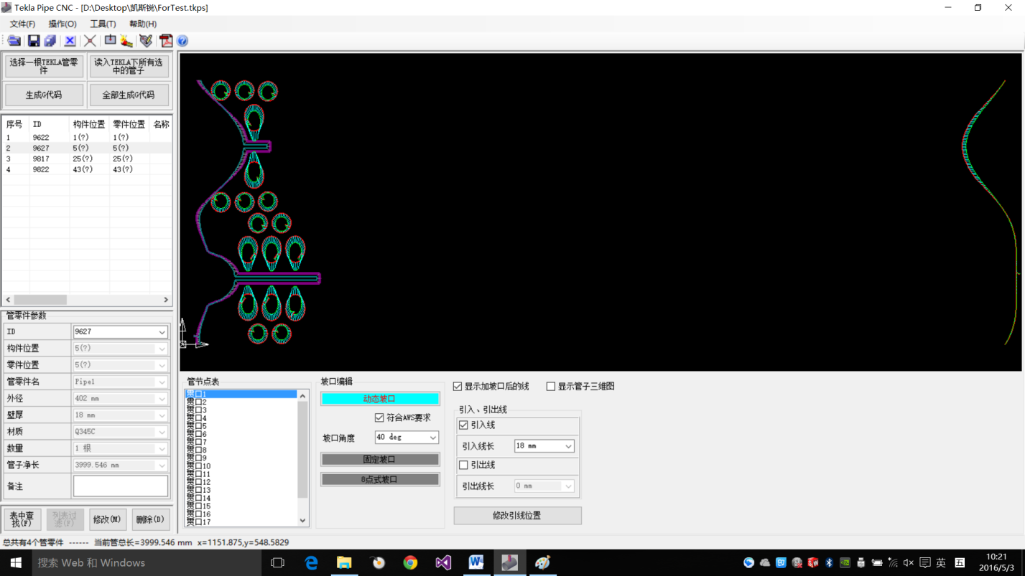
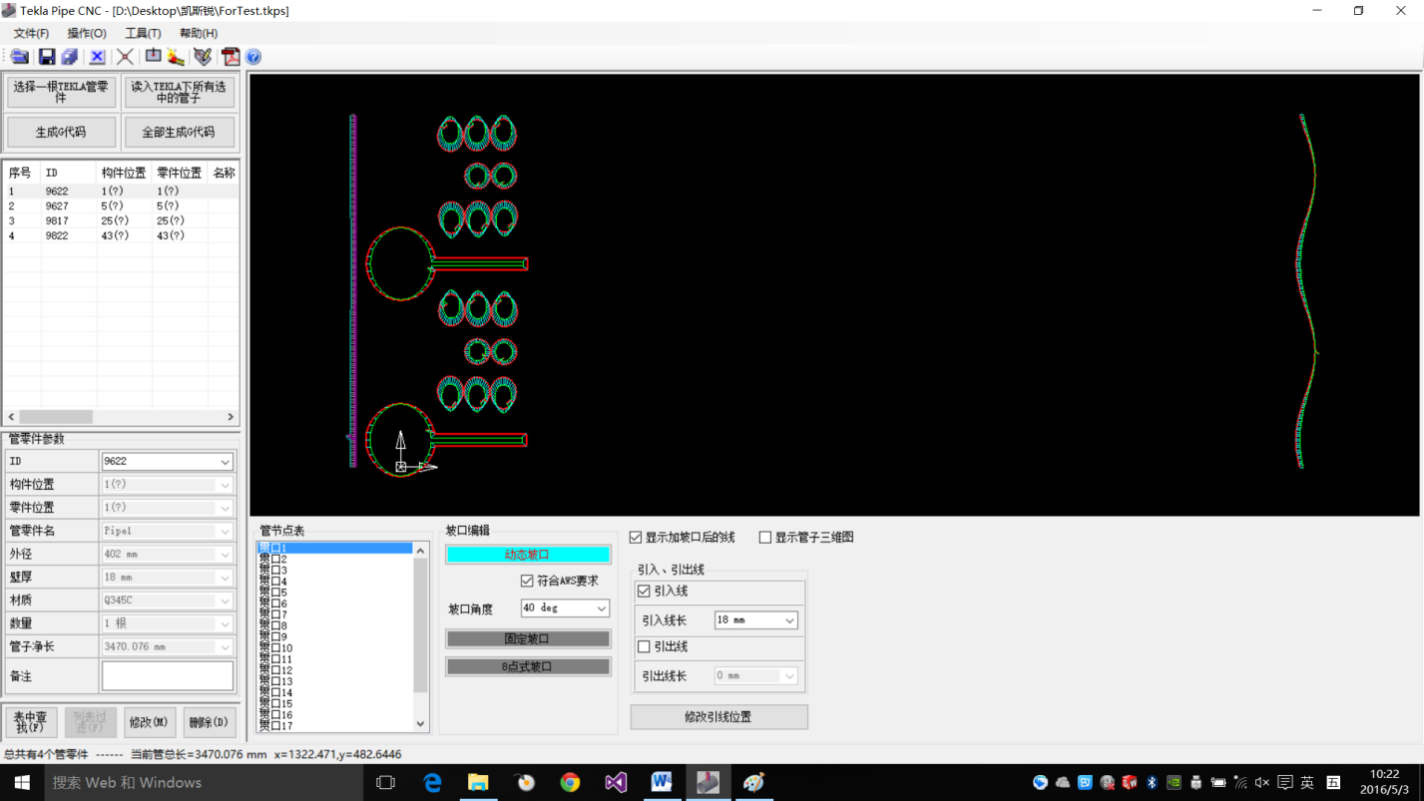
软件还会用特殊的管法去加密原始精度不高的孔（此为我们独有的技术，可显著提高切割质量），使孔更加光顺圆滑。如下图所示：
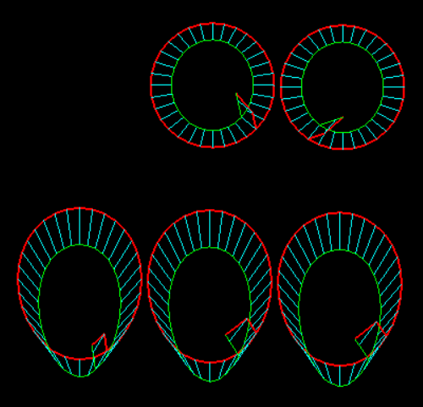
槽上开坡口功能为本公司独有技术，可以让用户一次性切出想要的贯口。不需要进行二次切割。如下图所示：
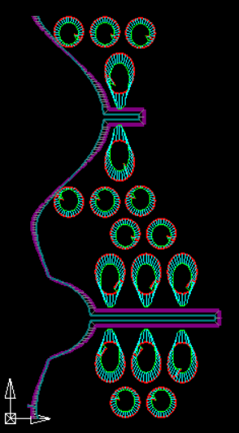

注意事项
用户修改完管零件的各项参数（信息、贯口坡口、引线等）后需单击主窗体左下角的“修改”按钮来保存刚才的修改到管零件中去。不然在用户单击“管零件列表”选择其它零件或调用新的管零件后用户此前所作的所有修改将会丢失。

联系方式
单位名称：上海方菱计算机软件有限公司
公司地址：上海市闵行区剑川路955号我享我家大厦711室
公司网址：www.flcnc.com
公司传真：021-34290970
公司电话：021-34290970
销售热线：18917685110 18017969637
17733895771 18917685109

